Examen HAVO
2015

tijdvak 2
woensdag 17 juni
13.30 – 16.30 uur

wiskunde A

 |  | Beter spellen en rekenen
De website beterspellen.nl werd in 2011 door duizenden deelnemers
regelmatig bezocht. Op deze site kun je oefenen met de spelling van de
Nederlandse taal. Elke week kun je een score van 100 punten behalen.
Juliette was een van de deelnemers. Zij heeft van een aantal weken haar
resultaten bijgehouden. In de figuur zijn de scores van Juliette aangegeven, evenals de gemiddelde score van alle deelnemers.

figuur
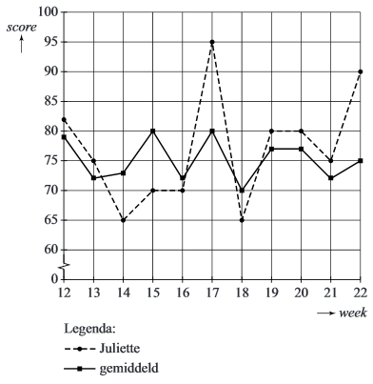
Er is een week waarin de score van Juliette procentueel het meest afwijkt van
de gemiddelde score van alle deelnemers.
Dit is het geval in week 17 of 22.
3p | 1. | Onderzoek in welke van deze twee weken de procentuele afwijking het grootst is en bereken deze maximale procentuele afwijking.
Op basis van bovenstaande gegevens neemt Juliette het volgende aan:
de kans dat in een willekeurige week haar score hoger is dan het gemiddelde van alle deelnemers is gelijk aan . Zij vraagt zich af hoe groot de kans is dat zij dan in de komende periode van 11 weken weer precies 7 keer boven het gemiddelde scoort.
3p | 2. | Bereken deze kans.
Juliette oefende in dezelfde weken ook met rekenen op de website
beterrekenen.nl. Haar resultaten staan in de tabel.
week | 12 | 13 | 14 | 15 | 16 | 17 | 18 | 19 | 20 | 21 | 22
gemiddelde score | 82 | 77 | 86 | 85 | 81 | 87 | 75 | 83 | 80 | 84 | 84
score van Juliette | 95 | 85 | 80 | 95 | 85 | 95 | 85 | 80 | 85 | 80 | 90

3p | 3. | Onderzoek in hoeveel weken Juliette bij rekenen onder het gemiddelde, maar tegelijkertijd bij spellen boven het gemiddelde scoorde.
Op de website beterrekenen.nl kunnen de deelnemers elke werkdag, dus 5 keer per week, een test maken die uit 4 vragen bestaat. Soms is zo’n vraag een open vraag, maar meestal is het een meerkeuzevraag. Er zijn dan 4 antwoorden mogelijk.

De wiskundeleraar van Lotte verplicht zijn leerlingen elke week de vragen op de website te beantwoorden. Hij verwacht van zijn leerlingen dat zij meer dan de helft van de vragen goed beantwoorden.
In een bepaalde week zijn alle vragen meerkeuzevragen. Lotte vindt het beantwoorden van de vragen vervelend werk en besluit alle vragen van die week geheel op de gok in te vullen.
4p | 4. | Bereken de kans dat zij meer dan de helft van de vragen correct beantwoordt.

 |  | Maagbandje
In de periode 1981–2004 zijn volwassen Nederlanders gemiddeld een stuk dikker geworden. Vooral het aantal mensen met obesitas, extreem overgewicht, is enorm toegenomen. Zie tabel 1.

tabel 1
jaar | aantal volwassen mannen | % volwassen mannen met obesitas | aantal volwassen vrouwen | % volwassen vrouwen met obesitas
1981 | 5 056 000 | 4% | 5 033 000 | 6%
2004 | 6 211 000 | 10% | 6 452 000 | 12%

4p | 5. | Bereken met hoeveel procent het aantal volwassen mannen met obesitas in 2004 is toegenomen ten opzichte van 1981.
De Body Mass Index (BMI) geeft aan of iemand een gezond gewicht heeft of niet. Bij een BMI van 18,5 tot 25 is er sprake van een gezond gewicht.
Bij hogere waarden dan 25 is er sprake van overtollige BMI. Mensen met obesitas hebben een BMI vanaf 35, dus een overtollige BMI van minimaal 10.
Het is beter voor de gezondheid dat mensen met obesitas afvallen. Als dat niet lukt, kan plaatsing van een maagbandje een oplossing zijn. Door het maagbandje wordt de maag verkleind, zodat men minder kan eten.

Een ziekenhuis heeft bij 267 personen, 39 mannen en 228 vrouwen, een maagbandje geplaatst en het effect ervan onderzocht. Bij dit onderzoek berekende men voor
alle personen het VOB (Verliespercentage Overtollige BMI) twee jaar na plaatsing
van het maagbandje.
Bijvoorbeeld: een man met een BMI van 45 heeft een overtollige BMI van 20. Als zijn BMI na twee jaar gedaald is van 45 naar 40, is hij van zijn overtollige BMI 5 kwijtgeraakt. Zijn VOB is dan . Het VOB kan ook negatief zijn; dan is de BMI gestegen. In tabel 2 staan de onderzoeksresultaten.
tabel 2
 |  | mannen | vrouwen
 | aantal personen | 39 | 228
vóór plaatsen maagbandje | laagste BMI | 36,2 | 36,1
vóór plaatsen maagbandje | hoogste BMI | 60,1 | 69,1
twee jaar na plaatsen maagbandje | laagste VOB | 9,4(%) | -10,0(%)
twee jaar na plaatsen maagbandje | hoogste VOB | 80,4(%) | 97,8(%)

De vrouw die vóór plaatsing van het maagbandje de hoogste BMI had, bleek twee jaar daarna een VOB van 58(%) te hebben.
4p | 6. | Bereken haar BMI twee jaar na plaatsing van het maagbandje.
 |  | Iemand concludeert op grond van de tabel: "Het is in deze groep mensen niemand gelukt om na twee jaar een gezond gewicht te hebben."
3p | 7. | Leg uit of deze conclusie juist is..
We gaan ervan uit dat het VOB in deze groep normaal verdeeld is met een gemiddelde van 46 en een standaardafwijking van 21.

De personen worden op grond van hun VOB ingedeeld in verschillende klassen. De klasse met het hoogste VOB blijkt precies 35 van de 267 personen te bevatten.
4p | 8. | Bereken vanaf welk VOB iemand in deze klasse valt.
 |  | Bij 7 personen uit het onderzoek is het VOB negatief. Volgens de normale verdeling zouden dit minder dan 7 personen moeten zijn.
4p | 9. | Bereken hoeveel personen dit volgens de normale verdeling zouden moeten zijn.

Gordijnen
Veel mensen hebben geplooide gordijnen voor de ramen hangen. Om zo’n gordijn te maken, heb je gordijnstof nodig. Deze wordt verkocht in verschillende stofbreedtes. In veel gevallen is de gordijnstof niet breed genoeg om er een passend gordijn mee te
maken. Daarom wordt er vaak eerst een rechthoekige lap van gemaakt door meerdere banen gordijnstof aan elkaar te naaien. Daarna worden de plooien gemaakt en wordt het geheel afgewerkt tot een gordijn, waar bij de banen altijd verticaal komen
te hangen. Zie figuur 1.

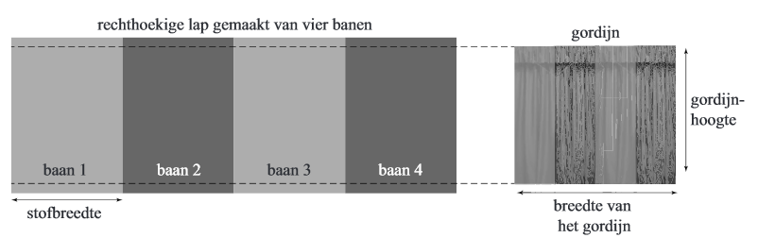
figuur 1 van vier banen gordijnstof naar één gordijn

Om een gordijn met een bepaalde breedte te kunnen maken, is het nodig dat de oorspronkelijke lap minimaal 2 en maximaal 2,5 keer zo breed is als het uiteindelijke gordijn. Deze verhouding noemen we de plooiverhouding.
Gerard maakt een gordijn van één baan gordijnstof met een stofbreedte van 140 cm.
Hij wil dat het gordijn zo breed mogelijk wordt.
2p | 10. | Bereken de maximale breedte van het gordijn.
In vraag 10 wordt geen rekening gehouden met het afwerken van de zijkanten van het gordijn. Toch is dat wel nodig. Ook bij het aan elkaar zetten van de banen gaat gordijnstof verloren. In de ateliers waar gordijnen worden gemaakt, gebruikt men de volgende formule om het aantal banen te berekenen:
Hierin is B het aantal banen, G de breedte van het gordijn in cm, S de stofbreedte in cm en P de plooiverhouding. In de ateliers rekent men altijd met een geheel aantal banen; men rondt B altijd naar boven af om niet te weinig te hebben.

In een atelier moet men een gordijn maken van 275 cm breed. De stofbreedte is 140 cm en men gebruikt de plooiverhouding 2,5.
3p | 11. | Bereken het benodigde aantal banen.
Voor de afwerking van het gordijn aan de boven- en figuur 2
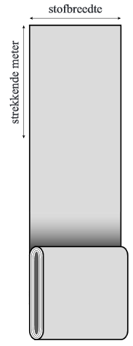
onderkant wordt in totaal 30 cm per baan gerekend. Als het
gordijn bijvoorbeeld 100 cm hoog moet worden, is er dus
130 cm gordijnstof per baan nodig.

Karen laat een gordijn maken met een breedte van 280 cm, een
hoogte van 170 cm en een plooiverhouding 2. Ze heeft hiervoor
een gordijnstof gekozen met een stofbreedte van 90 cm.
Deze stof kost € 12,95 per strekkende meter. Zie figuur 2.

Het atelier rekent alleen de kosten van de gordijnstof, het maken
is bij de prijs inbegrepen.
4p | 12. | Bereken hoeveel Karen voor het gordijn moet betalen.
Bij een plooiverhouding van 2,5 kan de formule van B tot
worden herleid.
4p | 13. | Geef deze herleiding.

 |  |  |  | Inzamelingsactie
 |  |  |  | Steeds meer verenigingen moeten tegenwoordig zelf geld inzamelen. Voetbalvereniging Oranje Nassau heeft voor groot onderhoud een bedrag van 5000 euro nodig. De vereniging doet daarom een oproep om een inzamelingsactie te bedenken. Het B1-team heeft een kraskaartenactie bedacht. Hun kraskaart bevat 25 vakjes met in elk vakje een geldbedrag van € 0,50, € 1,00 of € 2,50. Welk bedrag er in een vakje staat, is niet te zien doordat elk vakje bedekt is met een kraslaagje waarop een voetbal staat afgebeeld. Zie de figuur.
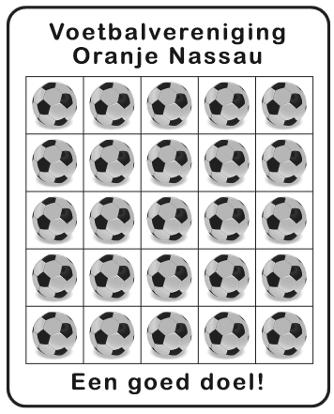
Door een vakje open te krassen verschijnt er een figuur
geldbedrag. Een donateur kan een of meerdere vakjes
openkrassen en betaalt vervolgens het totale bedrag
dat hij opengekrast heeft.

Op alle kaarten staan de volgende bedragen onder de
kraslaagjes: 4 x € 2,50, 9 x € 1,00 en 12 x € 0,50.
Wat de deelnemers niet weten, is dat de bedragen
van € 2,50 op elke kaart in de vier hoekvakjes geplaatst
zijn. De overige bedragen staan willekeurig verdeeld
over de vakjes.
 | 3p |  | 14. |  | Bereken hoeveel verschillende kaarten gemaakt  kunnen worden.
Joost is de keeper van het B1-team. Op zijn verjaardag
legt hij de actie uit aan familieleden. Oma wil eerst wel
eens weten wat het haar zou kunnen kosten als ze drie vakjes open zou krassen. Er zijn verschillende mogelijkheden voor het bedrag dat dit oma zou kunnen kosten.
 | 3p |  | 15. |  | Geef al deze mogelijkheden.
 |  |  |  |  | Opa vindt dat oma te lang treuzelt en besluit op een nieuwe kaart van Joost willekeurig vier vakjes open te krassen.
 | 5p |  | 16. |  | Bereken de kans dat opa na het openkrassen van vier vakjes precies € 4,00 moet betalen.
De aanwezige familieleden besluiten om mee te doen met de actie. Ze krijgen van Joost allemaal een nieuwe kaart en spreken af dat ze, ieder voor zich, net zo lang op een willekeurige manier vakjes open zullen krassen totdat ze een bedrag van ten minste € 4,00 bij elkaar gekrast hebben.
Sommigen zullen slechts twee of drie vakjes open hoeven krassen, anderen zullen wat meer vakjes open moeten krassen. Vaker dan acht keer is zeker niet nodig. In de tabel staat de kansverdeling van het aantal vakjes dat moet worden opengekrast totdat er een bedrag van ten minste € 4,00 bij elkaar gekrast is.

tabel
aantal vakjes | 1 | 2 | 3 | 4 | 5 | 6 | 7 | 8
kans | 0 | 0,020 | 0,287 | 0,230 | 0,215 | 0,202 | … | 0,002

De kans dat iemand 8 vakjes open moet krassen is heel klein. In de tabel kun je aflezen dat de kans hierop, afgerond op drie decimalen, 0,002 is.
 | 4p |  | 17. |  | Bereken deze kans in vier decimalen nauwkeurig.
 |  |  |  |  | Door eerst de ontbrekende kans in de tabel te berekenen, kun je vervolgens de verwachtingswaarde berekenen van het aantal vakjes dat door een familielid opengekrast wordt.
 | 4p |  | 18. |  | Bereken deze verwachtingswaarde. Rond je antwoord af op één decimaal.

 |  | Flitsleningen
Geld lenen kost geld. Soms kost het heel veel geld. Vooral als je direct een paar honderd euro nodig hebt. In dit soort situaties kun je een flitslening nemen. Je leent een niet al te groot geldbedrag en betaalt dit na een korte periode terug.

Er bestaan verschillende websites waar je geld kunt lenen. Op de website flitsmoney.nl staat dat er geen rente wordt berekend. Je hoeft alleen behandelingskosten te betalen. Zie tabel 1.

tabel 1 Flitsmoney
te lenen bedrag (in euro) | behandelingskosten (in euro)
100,00 | 25,00
250,00 | 62,50
300,00 | 75,00
375,00 | 93,75

Als je bijvoorbeeld € 100,00 wilt lenen, krijg je dit geld binnen 10 minuten op je bankrekening. Dit bedrag moet samen met de € 25,00 behandelingskosten na 30 dagen worden terugbetaald.

Er is bij Flitsmoney een (recht) evenredig verband tussen het totaal terug te betalen
bedrag en het te lenen bedrag.
4p | 19. | Laat dit met berekeningen zien. Controleer hiervoor alle waarden in tabel 1.
Iemand leent bij Flitsmoney een bedrag van € 250,00. Hij heeft dus een schuld van
€ 250,00. Na 30 dagen is die schuld opgelopen tot € 312,50. Als je uitgaat van exponentiële groei, kun je berekenen dat de schuld dagelijks met ongeveer 0,75% groeit.
4p | 20. | Bereken dit percentage in drie decimalen nauwkeurig.
 |  | Zo’n flitslening is duur. Een schuld die dagelijks 0,75% groter wordt, zou na een jaar fors gegroeid zijn.
4p | 21. | Bereken het groeipercentage per jaar.
Op de website supersnelcash.nl kun je ook geld lenen. Het verschil met Flitsmoney is dat Supersnelcash het door jou aangegeven bedrag direct vermindert met de behandelingskosten. Je moet dus een hoger bedrag aangeven dan het bedrag dat je echt wilt lenen.
In tabel 2 zie je bijvoorbeeld dat je maar € 243,90 op je bankrekening krijgt als je een bedrag van € 300,00 aangeeft. Supersnelcash rekent hiervoor namelijk € 56,10 aan behandelingskosten. Deze behandelingskosten zijn (recht) evenredig met het geleende bedrag. Daarnaast stuurt Supersnelcash je een sms’je ter bevestiging. Dat sms’je kost je nog eens € 1,50. De totale kosten K zijn in dit voorbeeld dus
€ 57,60.

tabel 2 Supersnelcash
aangeven bedrag  (in euro) | bedrag L dat geleend wordt (in euro) | behandelingskosten (in euro) | kosten  sms’je  (in euro)
100,00 | 81,30 | 18,70 | 1,50
300,00 | 243,90 | 56,10 | 1,50
400,00 | 325,20 | 74,80 | 1,50
500,00 | 406,50 | 93,50 | 1,50

Er is bij Supersnelcash een lineair verband tussen de totale kosten K in euro en het geleende bedrag L in euro dat de klant op zijn bankrekening krijgt. Er geldt dus:
4p | 22. | Bereken a en b. Rond je antwoorden zo nodig af op twee decimalen.

Wiskunde A 2015-II
Uitwerkingen. (N=1,0)

Beter spellen en rekenen
1.(3) week 17: (1)
week 22: (1)
Dus in week 22 is de procentuele afwijking ‘t grootst. (1)
(1)
(1)
2.(3) (1)
3.(3) Bij rekenen onder het gemiddelde: 14, 19, 21 (1)
Bij spellen boven het gemiddelde: 12, 13, 17, 19, 20, 21 en 22 (1)
Dat is dus in 2 weken het geval (1)
(1)
(2)
4.(4) (1)

Maagbandje
5.(4) 1981: (1)
2004: (1)
Een toename van (2)
6.(4) BMI was 69,1. Haar overtollige BMI is 44,1 (2)
(2)
7.(3) Als iemand een gezond gewicht heeft gekregen dan moet het VOB 100% zijn. (1)
De conclusie is dus juist. (2)
8.(4) (2)
Solver: (2)
9.(4) (3) van de 267 personen
Dat zijn ongeveer 4 personen (1)

Gordijnen
10.(2) maximale breedte: cm. (2)
11.(3) (2) 6 banen (1)
12.(4) Voor de hoogte heeft ze 200 cm nodig (1)
: 7 banen (1)
(2)
13.(4) (1)
(3)
Inzamelingsactie
14.(3) Maak een keuze van 9 uit 20 om de €1,- te plaatsen: (3)
15.(3) €1,50 €2,00 €2,50 €3,00 €3,50 €4,00 €4,50 €5,50 €6,00 €7,50 (3)
16.(5) (1)
(1)
(2)
(1)
17.(4) Dan moeten de eerste zeven vakjes €0,50 zijn. (2)
(2)
18.(4) (2)
(2)

Flitsleningen
19.(4) (4)
20.(4) (1)
(2) groeipercentage: 0,747% (1)
21.(4) (1)
(2) groeipercentage: 1429% (1)
22.(4) (1)
(1)
(2)

